**Minor Programmeren - Data Processing**

Marwa Ahmed, Civio Arts, Lisa Boerdam, Jochem Bruins

*Progress report - Week 3*

# Part 3: STORYTELLING/VISUAL NARRATIVE

*Deze week hebben we gewerkt aan onze verhaallijn. De resultaten worden hieronder gepresenteerd.*

***Scene 1. Problemen in De Dapperbuurt***  
We zoomen in op De Dapperbuurt. We zien verschillende krantenkoppen waaruit blijkt dat de Dapperbuurt problemen heeft met de veiligheid. Er is overlast, criminaliteit en de bewoners voelen zich onveilig. Begin 2017 besluit de gemeente camera’s op te hangen. Wat is er sindsdien veranderd?

**Beeld:** Krantenkoppen over problemen in Dapperbuurt. Eindigen met krantenkoppen over plaatsen camera’s.

***Scene 2. Veranderingen in De Dapperbuurt sinds camera’s***

Tot 2016 steeg de criminaliteit, overlast en onveiligheidsbeleving (herhaling scene 1). Sinds het ophangen van de camera’s begin 2017 is er wel degelijk wat veranderd in de Dappermarkt. De veranderingen tonen we aan de hand van een lijngrafiek.

**Beeld:** Beelden Dapperbuurt en vervolgens lijngrafiek.

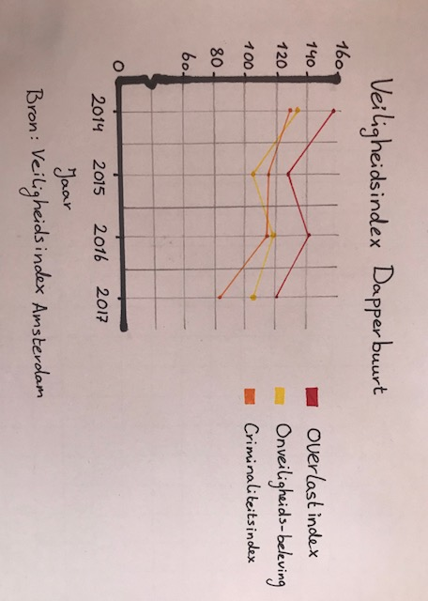

***Scene 3. Algemene Beeld Amsterdam***

De Dapperbuurt is niet de enige buurt met camera’s. Zoals op de kaart te zien, zijn er meerdere cameragebieden met meer of minder camera’s. Veruit de meeste camera’s hangen in het centrum. Maar wat onderscheidt deze buurten van buurten zonder camera’s? Dat zien we in de volgende grafieken. Er is vooral meer overlast in de buurten waar camera’s hangen. Ook de onveiligheidsbeleving is hoger.

**Beeld:** Kaart Amsterdam met cameragebieden gearceerd. Daarna gemiddelden tonen met bar-chart. Inzoomen op onveiligheidsbeleving met pie-chart.

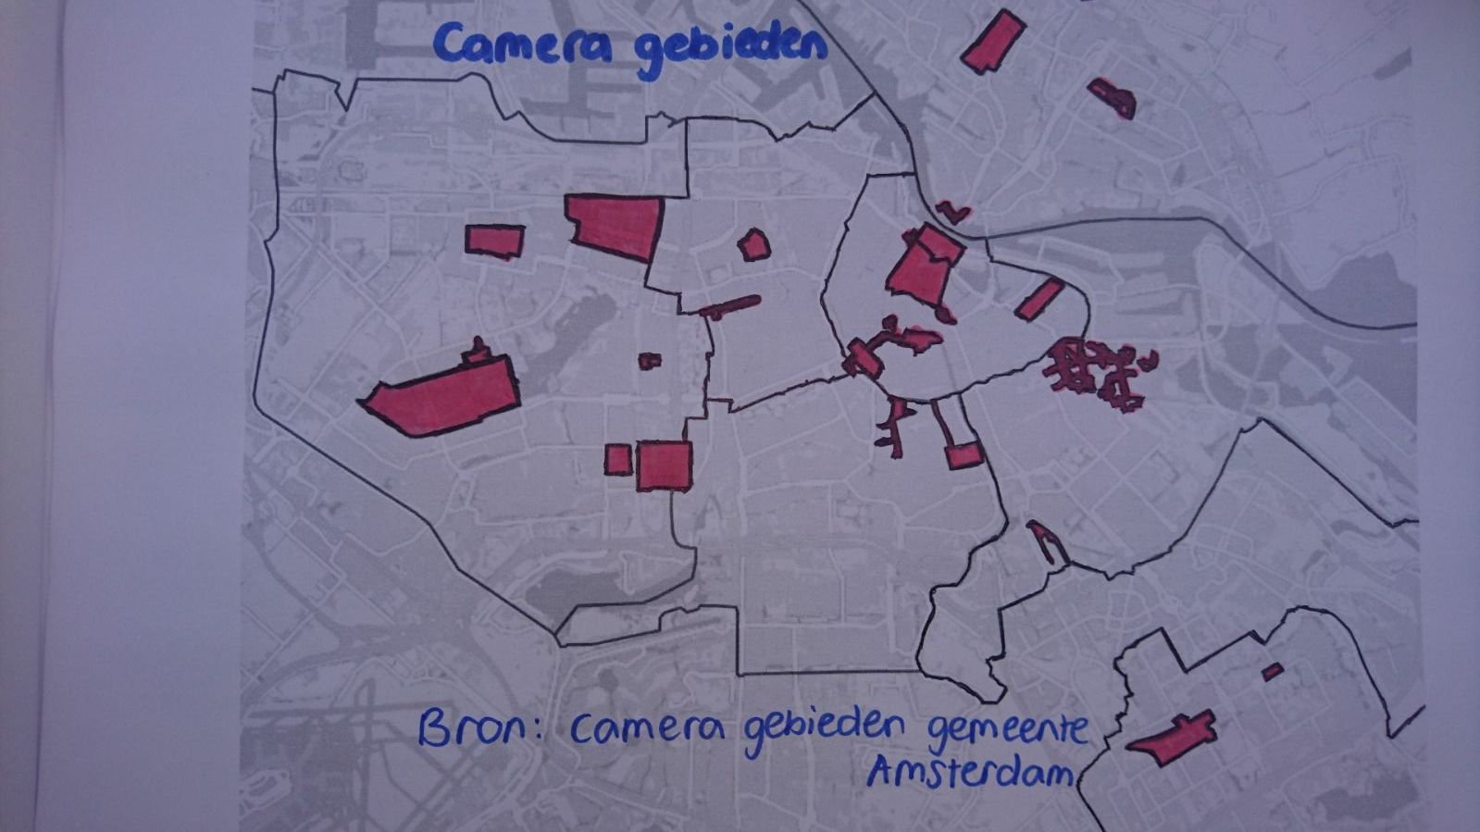

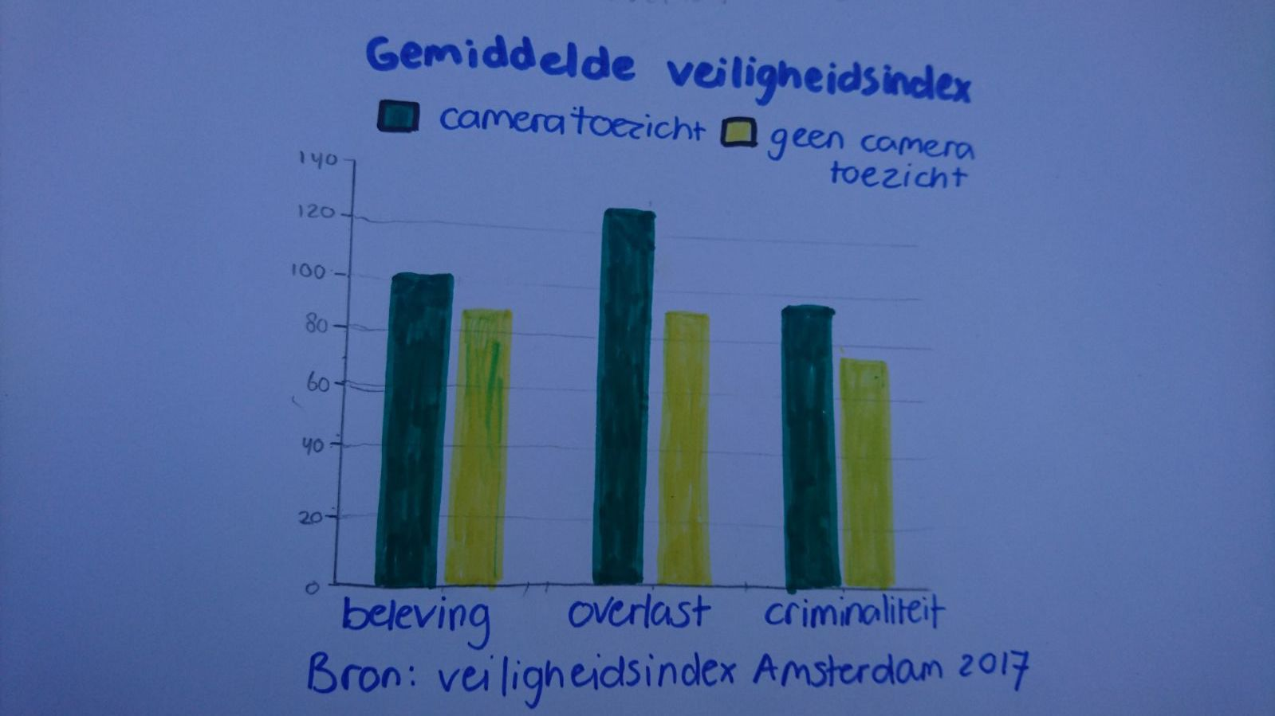

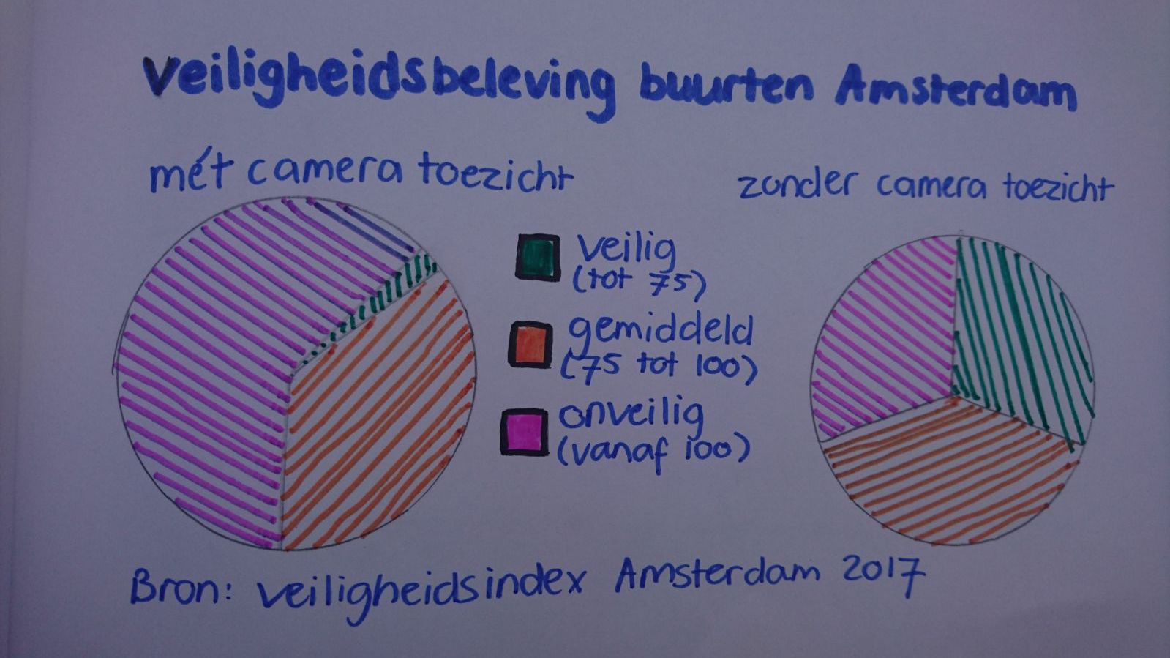

***Scene 4. Effect camera’s***

Verschillen zeggen nog niks over effecten van de camera’s. Mogelijk hangen camera’s simpelweg in minder veilige buurten. Dapperbuurt toont aan dat camera’s weldegelijk verschil maken. Zowel in overlast als veiligheidsbeleving. Komt overeen met andere buurten (bron: evaluaties gemeente). Toekomstbeeld is interessant. Hoe gaat het in de toekomst met De Dapperbuurt? Camera’s hangen er in ieder geval tot eind 2018.

**Beeld:** Opnieuw grafiek uit scène 1.Quotes uit evaluaties.

